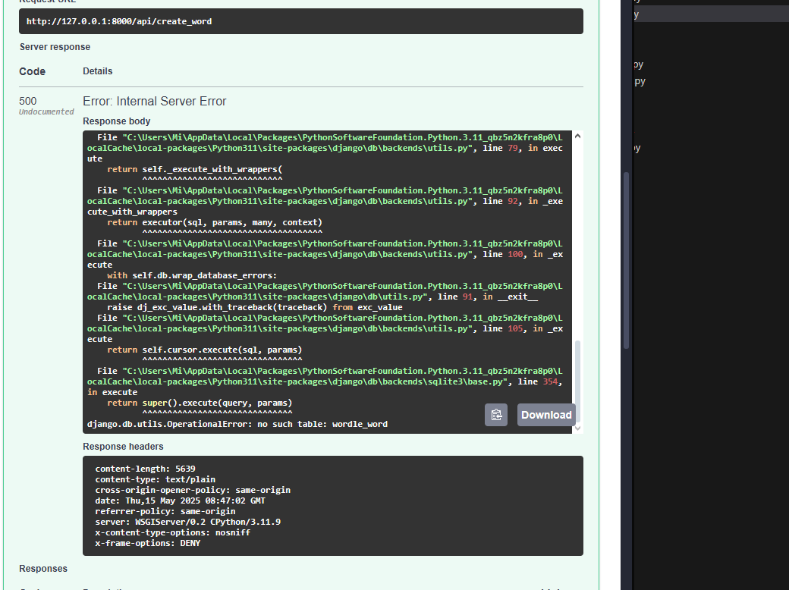

Забыл python manage.py migrate --run-syncdb

секции со словами и юзерами были составлены с помощью жестчайшего копипаста из прошлого проекта, так что проблем не было

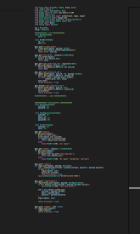

Мда

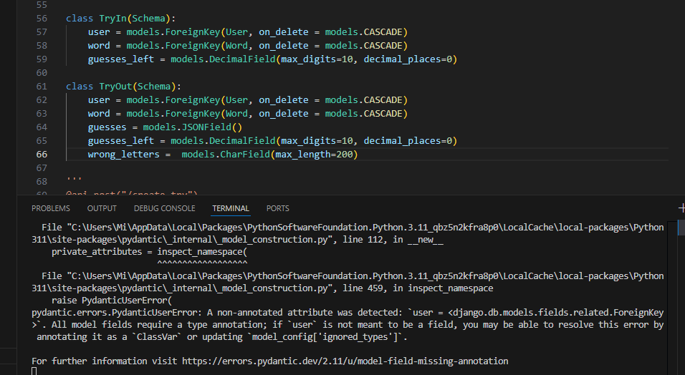

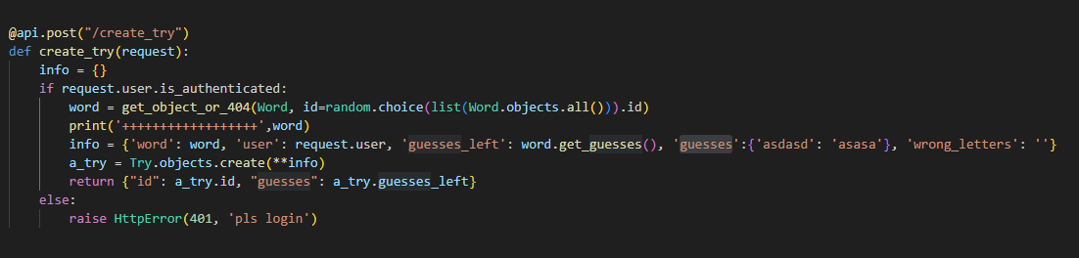

Вот тут я настрадался

Я в модели указал, что guesses это JSONField, думая, что можно будет удобно туда записывать словари, но то ли я что-то не так делал, то ли JSONField ни в какую не хотел быть нулевым (несмотря на null = True, blank = True!!!!) Поменял на TextField, но migrate совершенно не хотел работать и хоть как-то изменять структуру модели. пришлось всю бд сносить, и только тогда миграции прошли, и мир снова заиграл красками



the nightmare of my own creation

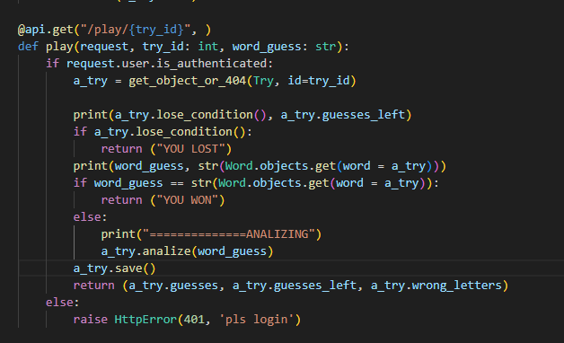

на это я больше часа потратил, проблема за проблемой.

* из-за того, что я назвал guesses_left DecimalField, он не опускался до 0, и проиграть было невозможно.
* типы. ничто не совпадало. пришлось много экспериментировать и писать много принтов
* не сразу дошло, что при @api.get("/play/{try_id}", response: TryOut) возвращать строки уже не получится…

на сегодня с меня хватит…..



малыш play разросся

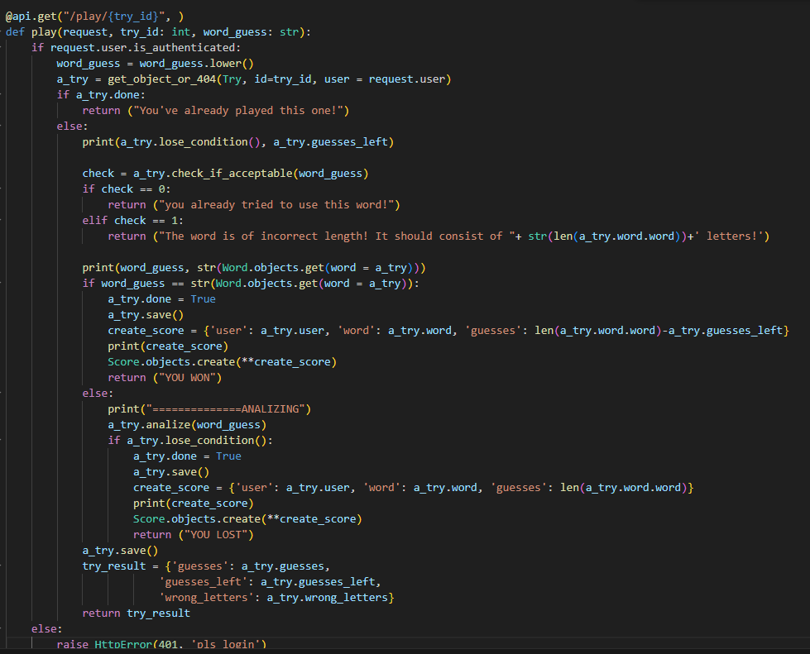

Сегодня практически все мои проблемы были, опять же, связаны с типами. слова Field required мне в кошмарах сниться будут.

Но вообще, у меня уже все готово. Под каждой строкой кода расписаться готов.



Сейчас буду тестировать (вручную, упаси боже). Если будут найдены баги, покажу их ниже.

* добавил строки, где из введенных слов удаляются числа и пунктуация (при создании и редактировании слова, и во время игры)
* ну а больше я ничего не нашел

я думал о том, чтобы добавить условие, что игроку нельзя давать слова, которые он уже угадывал, но учитывая, что в английском языке более миллиона слов и вероятность попадания игроку одного и того же слова при достаточной наполненности бд минимальна, а нагружать систему это будет значительно, я решил этого не делать.